บทที่ 9
การเข้ารหัส การถอดรหัส และการแปลงรหัส (Encoders, Decoders and Code Converters)

9.1 บทนำ
ข้อมูลที่ถูกส่งระหว่างอุปกรณ์ภายนอกและตัวซีพียู (CPU) หรือบนสายโทรศัพท์มักจะทำให้อยู่ในรูปแบบตัวอักษรเช่นแอสกีโค้ด (ASCII) ในการสร้างโค้ดที่มาจากอุปกรณ์ป้อนข้อมูลที่เป็นตัวอักษร (เช่น คีย์บอร์ด) ดังนั้นจึงต้องมีการเข้ารหัส ซีพียูในยุคปัจจุบันจะใช้ข้อมูลที่อยู่ในรูปแบบของเลขฐานสอง ดังนั้นรหัสแอสกี (รหัสบีซีดี) นั้นจะต้องถูกแปลงให้เป็นรหัสเลขฐานสองเพื่อที่จะเป็นอินพุทของซีพียู
ในการที่จะแสดงข้อมูลออกมาการทำงานจะกลับกัน ซึ่งก็คือรหัสเลขฐานสองนั้นจะต้องถูกแปลงกับออกมาให้เป็นรหัสบีซีดีเพื่อใช้ในการถอดรหัส การถอดรหัสก็คือการแปลงโค้ดให้อยู่ในรูปของตัวอักษรเพื่อการใช้งาน บล็อกไดอะแกรมในรูปที่ 9-1 แสดงการทำงานจากอุปกรณ์อินพุทไปจนถึงอุปกรณ์เอาท์พุทของระบบคอมพิวเตอร์

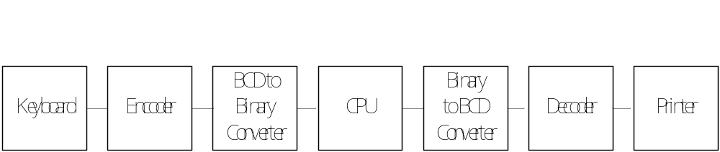

รูปที่ 9-1 บล็อกไดอะแกรมแสดงขั้นการแปลงข้อมูลจากอินพุทจนถึงเอาท์พุท

9.2 การเข้ารหัส (Encoder)
ในการเข้ารหัสบีซีดีนั้นจะได้เลขฐานสองจำนวน 4 บิต ซึ่งก็หมายความว่าการเข้ารหัสเลขบีซีดีจะได้เอาท์พุท 4 ตัว ในตาราง 9-1 เอาท์พุตบิตที่มีค่าน้ำหนักเท่ากับ 8 นั้น จะเกิดจากบิตอินพุทที่ 8 หรือ 9 เอาท์พุทบิตที่มีค่าน้ำหนักเท่ากับ 4 จะมีจะเกิดจากบิต 4 บิต 5 บิต 6 หรือ บิต 7 ที่เป็นอินพุท เอาท์พุตบิตที่มีค่าน้ำหนักเท่ากับ 2 นั้น จะเกิดจากบิตอินพุทที่ 2 บิต 3 บิต 6 หรือ บิต 7 เอาท์พุตบิตที่มีค่าน้ำหนักเท่ากับ 1 นั้น จะเกิดจากบิตอินพุทที่ 1 บิต 3 บิต 5 บิต 7 หรือบิต 9

 | เอาท์พุท | 8 | 4 | 2 | 1
อินพุท
0 |  | 0 | 0 | 0 | 0
1 |  | 0 | 0 | 0 | 1
2 |  | 0 | 0 | 1 | 0
3 |  | 0 | 0 | 1 | 1
4 |  | 0 | 1 | 0 | 0
5 |  | 0 | 1 | 0 | 1
6 |  | 0 | 1 | 1 | 0
7 |  | 0 | 1 | 1 | 1
8 |  | 1 | 0 | 0 | 0
9 |  | 1 | 0 | 0 | 1

ตารางที่ 9-1 แสดงอินพุทและเอาท์พุทของการเข้ารหัสบีซีดี

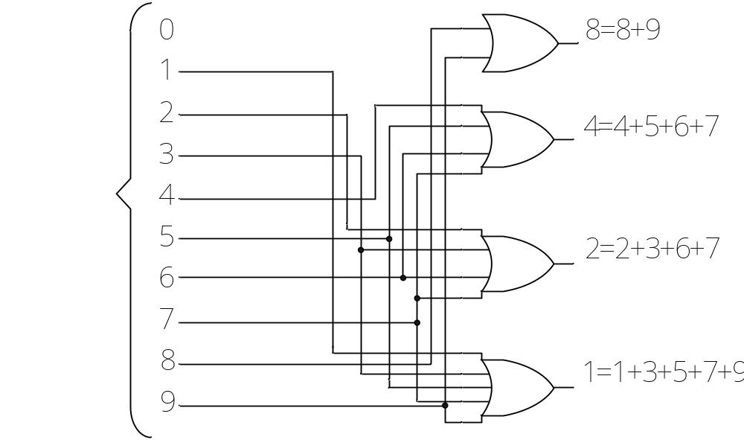

รูปที่ 9-2 วงจรเข้ารหัสบีซีดี

สังเกตได้ว่าเอาท์พุทแต่ละตัวนั้นจะเกิดจากการนำอินพุทแต่ละตัวมาออร์กัน โดยที่อินพุท 5 กับ 7 นั้นจะไม่สามารถเกิดขึ้นพร้อมกันได้ อินพุทแต่ละตัวนั้นจะแอกทีฟเอาท์พุท 1 ตัวหรือมากกว่า (ยกเว้น 0 ที่ให้เอาท์พุทเท่ากับ 0000) ถ้าอินพุทเป็น 7 เอาท์พุทที่มีน้ำหนักบิต 4 2 และ 1 จะแอกทีฟ การทำความเข้าใจในเรื่องนี้ต้องเข้าใจว่าการจะแปลงจากรหัสหนึ่งไปเป็นรหัสหนึ่งนั้นต้องเข้าใจคุณสมบัติของตัวเลขแต่ละฐานก่อน แล้วจึงนำมาดัดแปลง เพราะไม่ว่าจะเป็นรหัสชนิดไหน ลักษณะการทำงานนั้นก็จะมีลักษณะเช่นกัน เพื่อให้เข้าใจให้ดูรูปที่ 9-2 ประกอบ

9.3 การถอดรหัส
เลขฐานสองจำนวน n บิตนั้นสามารถแทนค่าได้จำนวน 2^{n} ตัว รีจิสเตอร์ขนาด 2 บิตในรูปที่ 9-3 (ก) นั้นมีรูปแบบในการแสดงผลอยู่ 4 รูปแบบคือ 00 01 10 และ 11 แต่ละรูปแบบเหล่านี้นั้นสามารถตรวจสอบด้วยการทำงานที่เรียกว่าการถอดรหัสดังแสดงในรูปที่ 9-3 (ข) สำหรับการนับศูนย์ (00) ฟลิปฟลอบทั้งสองตัวนั้นจะอยู่ในสภาวะรีเซ็ต การตรวจสอบนั้นจะนำอินพุทที่ได้มาทำการแอนด์กัน ซึ่งก็คือถ้าอินพุทที่ได้เป็น 1 และ 2 เอาท์พุตก็จะออกที่เกตแอนด์ตัวนี้ ซึ่งการนับตัวอื่นนั้นก็ทำเหมือนกันคือการนับ 1 นั้นถ้าอินพุทที่เข้ามาเป็น 1 และ 2 เอาท์พุทก็จะออกที่แอนด์เกตตัวที่มีเอาท์พุตเป็น 1 ส่วนเอาท์พุตตัวอื่นๆ ก็มีลักษณะการทำงานที่เหมือนกัน

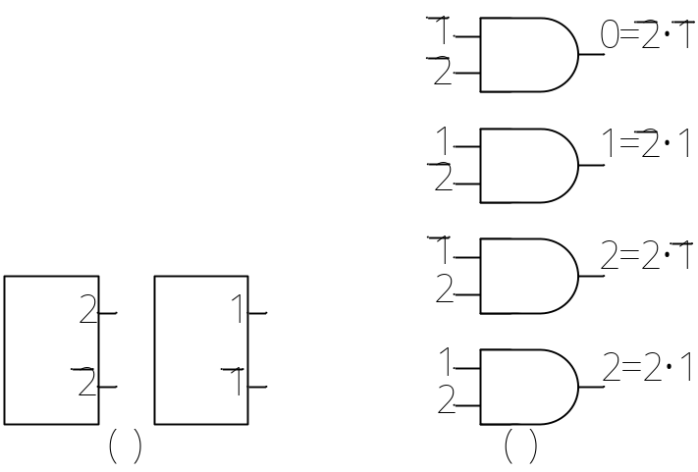

รูปที่ 9-3 วงจรถอดรหัสรีจิสเตอร์ 2 บิต (ก) สองบิตรีจิสเตอร์ (ข) วงจรถอดรหัส

9.3.1 การถอดรหัสเลขฐานสิบหก (Decoding Hexadecimal)
เมื่อจำนวนเลขฐานสิบหกนั้นถูกถอดรหัสออกจากเลขฐานสอง เลขฐานสองแต่ละบิตนั้นจะถูกจัดออกเป็นกลุ่มกลุ่มละ 4 ตัว ซึ่งแต่ละกลุ่มนั้นจะแสดงเลขฐานสิบหกจำนวน 1 ตัว ซึ่งรูปแบบของเลขฐานสิบหกนั้นจะมีรูปแบบอยู่ 16 รูปแบบ คือเลข 0 ถึง 9 และอักษร A ถึง F ซึ่งก็หมายความว่าต้องใช้แอนด์เกต 4 อินพุตเพื่อทำการถอดรหัสเลขฐานสิบหกหนึ่งรูปแบบในจำนวน 16 รูปแบบของอินพุทที่เข้ามา เช่น ถ้าต้องการถอดรหัสเลข 6₁₆ (0110₂) ซึ่งถ้าต้องการให้เอาท์พุตออกที่ขานี้ ค่าอินพุตทุกตัวจะต้องเป็นจริง หมายความว่าที่อินพุท 8 และ 1 นั้นจะตองเป็นจริงในรูปที่ 9-4 จะแสดงตัวอย่างบางส่วนของการถอดรหัสเลขฐานสิบหกในแต่ละรูปแบบ
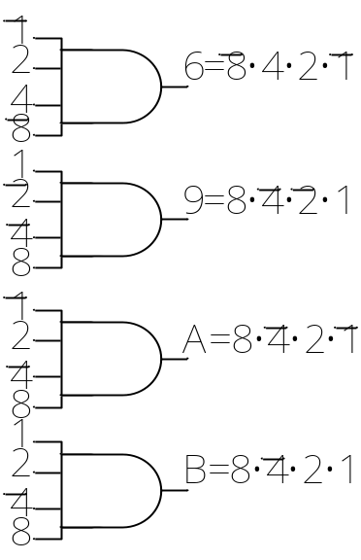

รูปที่ 9-4 ลอจิกไดอะแกรมแสดงการถอดรหัสเลขฐานสิบหกบางส่วน

การถอดรหัสเลขฐานสิบหกนั้นจะมีตัวไอซีสำเร็จรูปที่มีมาให้เราใช้งานอยู่แล้ว ซึ่งลักษณะการทำงานต่างๆ นั้นก็จะเหมือนกัน โดยจะขอยกตัวอย่างของไอซี TTL/MSI 74154 ที่จะแสดงในรูปที่ 9-5 ขา E นั้นจะใช้ในการแอกทีฟวงจร

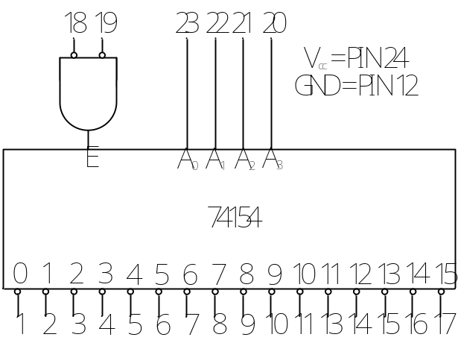

รูปที่ 9-5 ไอซี 741549 ตัวถอดรหัสเลขฐานสิบหก

9.3.2 การถอดรหัสเลขบีซีดี (Decoding BCD)
รูปที่ 9-6 นั้นจะแสดงการนำแอนด์เกตทั้งหมด 10 ตัวมาทำเป็นตัวถอดรหัสบีซีดี อินพุทของวงจรนั้นจะเป็นเลขบีซีดีเอาท์พุทนั้นจะมี 10 เส้น แต่ละเส้นจะใช้แทนเลขฐานสิบในแต่ละรูปแบบ (0-9) ซึ่งก็จะมีอินพุทอีก 6 รูปแบบที่จะป้อนให้วงจรไม่ได้เพื่อที่จะทำให้วงนั้นไม่เกิดข้อผิดพลาดซึ่งก็จะทำให้จำนวนขาอินพุทของเกตที่ใช้เป็นตัวถอดรหัสนั้นลดจำนวนลง เช่นถ้าอินพุทที่มีค่าประจำหลักเป็น 8 นั้นจะใช้เฉพาะป้อนเกตตัวที่แสดงเลข 8 และเลข 9 เท่านั้น ส่วนที่ 0 นั้นต้องใช้อินพุททุกตัวตรวจสอบ เพราะว่าเอาท์พุทจะออกที่ 0 ได้นั้นอินพุททุกตัวต้องเป็น LOW หมด ศึกษาตารางที่ 9-2 ประกอบเพื่อให้เกิดความเข้าใจ

 | อินพุท | 8 | 4 | 2 | 1
เอาท์พุท
0 |  | 0 | 0 | 0 | 0
1 |  | 0 | 0 | 0 | 1
2 |  | 0 | 0 | 1 | 0
3 |  | 0 | 0 | 1 | 1
4 |  | 0 | 1 | 0 | 0
5 |  | 0 | 1 | 0 | 1
6 |  | 0 | 1 | 1 | 0
7 |  | 0 | 1 | 1 | 1
8 |  | 1 | 0 | 0 | 0
9 |  | 1 | 0 | 0 | 1

ตารางที่ 9-2 แสดงอินพุทและเอาท์พุทของการถอดรหัสบีซีดี

ดังนั้นในรูปที่ 9-6 แอนด์เกตชนิด 2 อินพุทจะใช้ในการถอดรหัส 8 และ 9 เพราะว่าเราไม่สนใจอินพุทน้ำหนักประจำหลักเป็น 4 และ 2 ถ้าอินพุทที่มีน้ำหนักประจำหลักเป็น 8 นั้นมีค่าเป็น “1” ส่วนเกตที่ใช้ในการถอดรหัสตั้งแต่ 2 ถึง 7 นั้นจะใช้เกตชนิด 3 อินพุท เพราะว่าค่าในช่วงนี้อินพุท 8 นั้นจะมีค่าเป็น “0” ตลอดจึงไม่จำเป็นต้องนำมาคิด ส่วนเกตที่ใช้ในการถอดรหัส 0 และ 1 นั้นจะใช้เกตชนิด 4 อินพุตเป็นตัวถอดรหัส เนื่องจากต้องใช้อินพุทที่เข้ามาทั้งหมดนำมาคิด เนื่องจากอินพุท 4 2 และ 1 จะถูกนำมาใช้ตรวจสอบอีกครั้งในกรณีที่ อินพุท 8 เป็น “1”
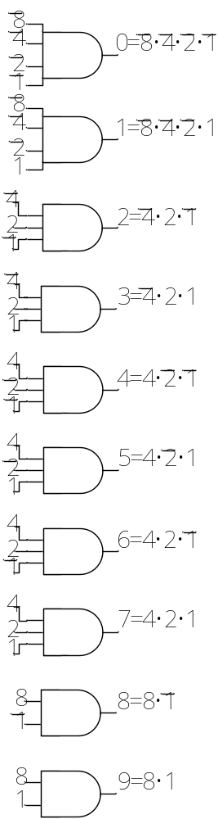

รูปที่ 9-6 วงจรถอดรหัสบีซีดี

9.3.3 การถอดรหัสวงจรเซเว่นเซกเมนต์ (Seven-Segment Decoders)
อุปกรณ์ที่ใช้แสดงข้อมูลที่เป็นตัวเลขบางชนิดนั้นเช่นวงจรเซเว่นเซกเมนต์จะใช้แอลอีดี (LED: Light Emitting Diode) ที่ใช้ในการจัดวางเพื่อแสดงรูปแบบตัวเลขฐานสิบ (0-9) ดังตัวอย่างของการจัดวางรูปแบบที่แสดงไว้ในรูปที่ 9-7
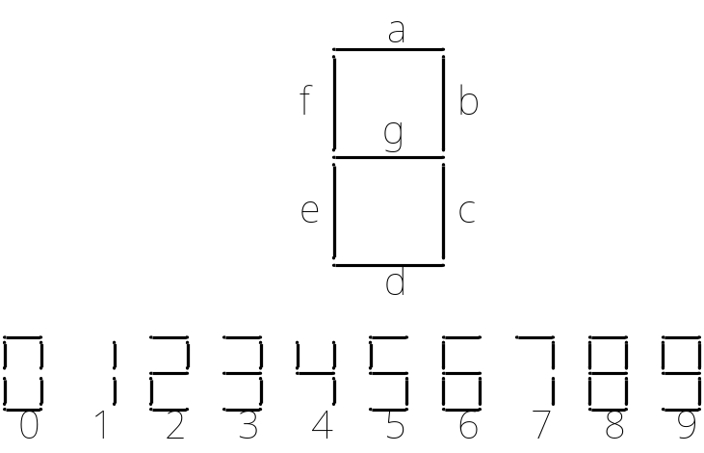

รูปที่ 9-7 ตัวอย่างรูปแบบของเซเว่นเซกเมนต์ที่ใช้ในการแสดงเลขฐานสิบ

ต่อไปจะแสดงแอลอีดีในแต่ละตำแหน่งจะถูกใช้งานเมื่อใด
a = 0 + 2 + 3 + 5 + 7 + 8 + 9
b = 0 + 2 + 3 + 4 + 7 + 8 + 9
c = 0 + 3 + 4 + 5 + 6 + 7 + 8 + 9
d = 0 + 2 + 3 + 5 + 6 + 8
e = 0 + 1 + 2 + 6 + 8
f = 0 + 1 + 4 + 5 + 6 + 8 + 9
g = 2 + 3 + 4 + 5 + 6 + 8 + 9
จะขออธิบายสมการข้างต้นก็คือ a จะสว่างเมื่ออินพุท 0 หรือ 2 หรือ 3 หรือ 5 หรือ 7 หรือ 8 หรือ 9 สำหรับแอลอีดีตัวอื่นนั้นก็จะมีลักษณะทำงานเช่นกัน ดังสมการข้างบน สำหรับการถอดรหัสตัวเซเว่นเซกเมนต์นั้นจะมีไอซีสำเร็จรูปให้เราได้ใช้งานอยู่แล้ว ขอเพียงแต่เราเข้าใจหลักการขั้นพื้นฐานในการนำไปประยุกต์ใช้งานเท่านั้นเอง

9.4 การแปลงรหัส (Code Converter)
บางครั้งอาจจำเป็นที่จะต้องทำการแปลงรหัสจากรหัสฐานสองไปเป็นรหัสอื่นๆ เช่น ตัวอย่างการแปลงรหัส 2’421 ที่มีความใกล้เคียงกับรหัส 8421 เพียงแต่ต้องเปลี่ยนแปลงเล็กน้อย ดังนั้นการที่จะเปลี่ยนรหัสหนึ่งไปเป็นอีกรหัสหนึ่งต้องมีตัวที่ทำหน้าที่ในการแปลงรหัสด้วย
มาดูการออกแบบวงจรลอจิกที่ใช้ในการแปลงรหัส 2’421 ให้เป็นรหัส 8421 กัน ขั้นตอนแรกในการออกแบบจะต้องสร้างตารางความจริงสำหรับรหัสสองตัวนี้ก่อน ซึ่งจะแสดงในตารางที่ 9-3 ซึ่งรหัส 2ง421 นั้นบิตที่มีน้ำหนัก 2 ที่อยู่ฝั่งค่าสูง (MSB: Most Significant Bit) ที่แทนด้วย 2’ นั้นจะใช้สำหรับแทนค่าตั้งแต่ 5₁₀ ขึ้นไป เพราะว่ารหัส 2421 นี้จะใช้แสดงค่าตั้งแต่ 0₁₀ - 9₁₀

Decimal | 2’ 4 2 1 | 8 4 2 1
0 | 0 0 0 0 | 0 0 0 0
1 | 0 0 0 1 | 0 0 0 1
2 | 0 0 1 0 | 0 0 1 0
3 | 0 0 1 1 | 0 0 1 1
4 | 0 1 0 0 | 0 1 0 0
5 | 1 0 1 1 | 0 1 0 1
6 | 1 1 0 0 | 0 1 1 0
7 | 1 1 0 1 | 0 1 1 1
8 | 1 1 1 0 | 1 0 0 0
9 | 1 1 1 1 | 1 0 0 1

ตารางที่ 9-3 เปรียบเทียบรหัส 2421 กับ 8421

จากตารางที่ 9-3 จาก 0₁₀ – 4₁₀ ทั้งสองรหัสจะแสดงผลเหมือนกันดังนั้นจึงไม่ต้องนำมาคิด ส่วนค่า 1 ของรหัส 8421 นั้นจะให้ผลตรงกันกับค่า 1 ของรหัส 2’421ทุกตัวถ้าต้องการแปลงรหัสนั้นก็ต่อตรงได้เลย ส่วนค่าอื่นๆ ของรหัส 8421 นั้นจะเป็นดังนี้
- 2 ของรหัส 8421 จะเป็น “1” เมื่อ 2’•4•2•1 + 2’•4•2•1 + 2’•4•2•1 + 2’•4•2•1 = 2•2’ + 2•2’ = 2’ ⊕ 2
- 4 ของรหัส 8421 จะเป็น “1”เมื่อ 2’•4•2•1 + 2’•4•2•1 + 2’•4•2•1 + 2’•4•2•1 = 4•2 + 2’•4
- 8 ของรหัส 8421 จะเป็น “1”เมื่อ 2’•4•2•1 + 2’•4•2•1 = 2’•4•2 เพราะว่า 4•2 นั้นจะไม่เป็นจริงในการนับครั้งอื่นๆ ดังนั้น 8 = 4•2
จากข้อมูลข้างต้นนั้นทำให้สามารถสร้างวงจรลอจิกที่แปลงจากรหัส 2’421 ให้เป็นรหัส 8421 ดังรูปที่ 9-8

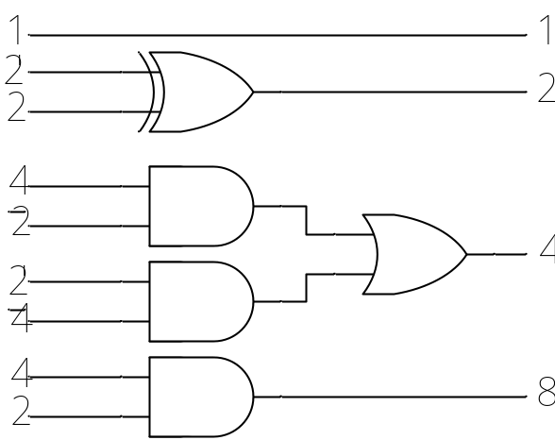

รูปที่ 9-8 วงจรลอจิกที่แปลงจากรหัส 2’421 ให้เป็นรหัส 8421

9.5 วงจรเลือกออกหนึ่ง (Multiplexer หรือ Data Selector)
วงจรเลือกออกหนึ่ง (Multiplexer) ทำหน้าที่เลือกข้อมูลเป็นสัญญาณเข้าหลายๆ เส้นให้เป็นสัญญาณออกทีละเส้น โดยมีสายควบคุม (Control Line หรือ Data Select Line) เพื่อเลือกข้อมูลตัวใดตัวหนึ่งออก ดังแสดงในรูปที่ 9-9 การทำงานของวงจรเลือกออกหนึ่ง ชนิดเข้า 2 ออก 1 (2 line to 1 line) ในวงจรนี้มีสัญญาณเข้า D₀ และ D₁ สำหรับการเลือกข้อมูลจากสัญญาณเข้าตัวใดตัวหนึ่งออกไปยังสัญญาณออก F โดยมีสัญญาณ S เป็นตัวเลือก

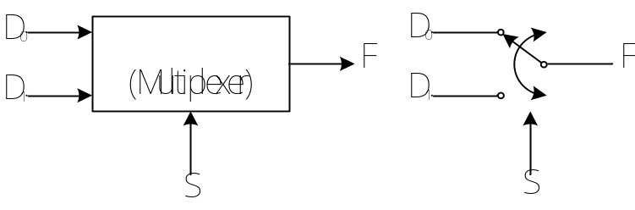

รูปที่ 9-9 แสดงแผนผังการทำงานของวงจรเลือกออกหนึ่ง ชนิดเข้า 2 ออก 1

ถ้า S = “0” หมายถึงการนำข้อมูลที่เข้าทาง D₀ ออกที่ F แต่ถ้ากำหนดให้ S = “1” หมายถึงให้นำข้อมูลที่เข้าทาง D₁ ออกที่ F จำนวนสัญญาณเข้าของวงจรเลือกออกหนึ่งใดๆ ขึ้นอยู่กับจำนวนสัญญาณเข้าที่ใช้เป็นตัวเลือกข้อมูล โดยจำนวนสัญญาณเข้าเท่ากับ 2^{n} สาย เมื่อ n เป็นจำนวนสัญญาณควบคุมที่ใช้เลือกข้อมูลเช่น n = 3 จำนวน สัญญาณเข้าที่มีได้เท่ากับ 8 สาย จากรูปที่ 9-9 เขียนตารางความจริงได้ดังตารางที่ 9-4

S | D₀ | D₁ | F
0 | 0 | 0 | 0
0 | 0 | 1 | 0
0 | 1 | 0 | 1
0 | 1 | 1 | 1
1 | 0 | 0 | 0
1 | 0 | 1 | 1
1 | 1 | 0 | 0
1 | 1 | 1 | 1

ตารางที่ 9-4 ตารางความจริงของวงจรเลือกออกหนึ่ง ชนิดเข้า 2 ออก 1

จากตารางที่ 9-4 เราจะได้สมการของ F ดังนี้
F = S • D₀ • D₁ + S • D₀ • D₁ + S • D₀ • D₁ + S • D₀ • D₁
เมื่อยุบสมการแล้วจะได้
F = S • D₀ + S • D₁
หลังจากนั้นทำการเขียนแผนผังวงจรลอจิกซึ่งจะได้ดังรูปที่ 9-10

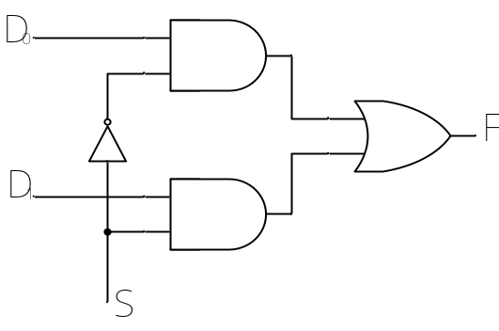

รูปที่ 9-10 แสดงแผนผังวงจรเลือกออกหนึ่ง ชนิดเข้า 2 ออก 1

9.6 วงจรเลือกออกหลาย (Demultilexer)
วงจรเลือกออกหลาย (Demultiplexer) เป็นวงจรที่ทำงานตรงกันข้ามกับวงจรเลือกออกหนึ่ง คือทางด้านสายสัญญาณเข้ามีสายเข้าวงจรเพียงสายเดียวแต่มีสายออกหลายสาย การทำงานของวงจรเลือกออกหลายเพื่อใช้แยกสัญญาณเข้าสายเดียวเข้าวงจรหลายวงจรครั้งละวงจร ซึ่งจะถูกควบคุมด้วยสายควบคุม จำนวนสายออกเท่ากับ 2^{n} สาย เมื่อ n เป็นจำนวนสายสัญญาณที่ใช้ควบคุมข้อมูล เช่น n = 2 จำนวนสายสัญญาณออกที่มีได้เท่ากับ 4 สายเป็นต้น
รูปที่ 9-11 แสดงผังการทำงานของวงจรเลือกออกหลาย ชนิดเข้า 1 สายออก 4 สาย โดยมีสายควบคุมอยู่ 2 สาย คือสาย S₁ และ S₀

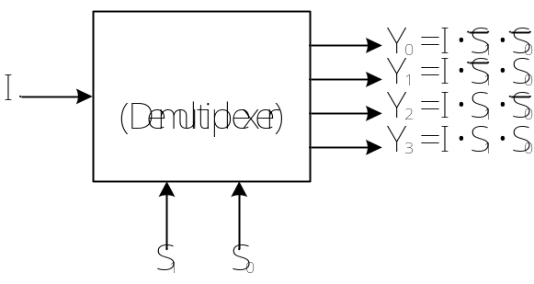

รูปที่ 9-11 แสดงผังการทำงานของวงจรเลือกออกหลาย ชนิดเข้า 1 สายออก 4 สาย

ส่วนในรูปที่ 9-12 นั้นจะเป็นการแสดงแผนผังวงจรเลือกออกหลายชนิดเข้า 1 ออก 4

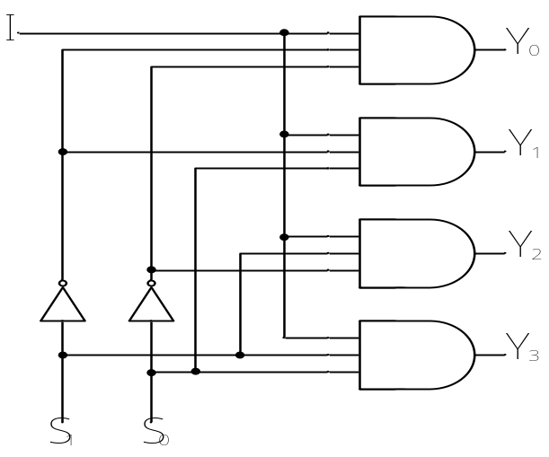

รูปที่ 9-12 แสดงแผนผังวงจรเลือกออกหลายชนิดเข้า 1 ออก 4

